МБ ДОУ "Детский сад №250"

Советы родителям по адаптации ребенка в детском саду

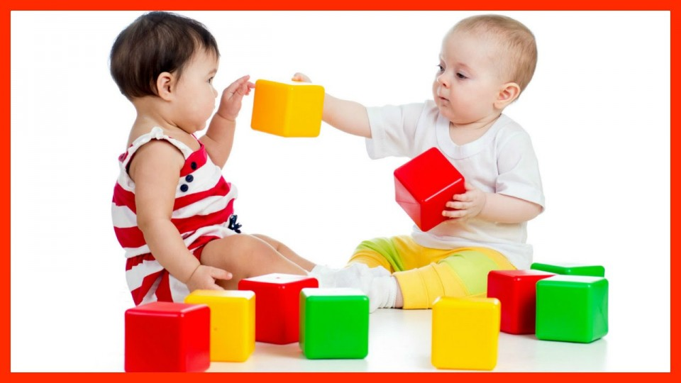

воспитатели:
Зайкова Евгения Александровна,
Кузнецова Олеся Евгеньевна

Совет первый - Неполный день
Постарайтесь не оставлять ребенка на полный день. Желательно первое время забирать его тогда, когда он еще не устал. Время пребывания в саду увеличивайте постепенно.
Совет второй - Правила личной гигиены
Целесообразно узнать все правила, которые существуют в садике, особенно те, что касается личной гигиены. Постарайтесь придерживаться их дома – тогда ребенку легче будет привыкнуть к требованиям садика. Обязательно оставьте в садике запас одежды и белья, чтобы в случае необходимости ребенок мог быстро переодеться в чистое и сухое.
Совет три - Еда
Не приучайте детей к перекусам, а соблюдайте режим питания. Организм ребенка привыкает к перекусам и в саду ему этого может не хватать. Малыш будет испытывать дискомфорт, но объяснить не сможет. Ест ли ребенок сам или ему нужна помощь? Уверенно пользуется ложкой и вилкой? Решите, как много вы хотите помощи в этом вопросе от воспитателей. Расскажите о вашихпожеланиях людям, которые будут непосредственно общаться с вашим малышом.
Совет четыре - Сон
Очень часто родители уверены, что ребенку не нужен дневной сон, ведь дома его не уложишь. В детском саду дети спят, потому что их жизнь гораздо более динамична и насыщена, и после обеда дети просто валятся с ног от усталости.
Совет пять - Одежда
Одежда должна быть удобной и комфортной. Что для вас важнее — чтобы он выглядел самым модным и стильным или, чтобы он не боялся испачкаться и помять одежду? Обратить внимание на удобство застежек. Пусть маленький человек чувствует себя комфортно и свободно, а одежда не будет предметом ваших сожалений и претензий к ребенку.
Совет шесть - Игрушки
Договоритесь с ребенком, что он будет приносить в детский сад только те игрушки, с которыми он готов поделится, и пропажа или порча которых не вызовет бурю слез. Помните сейчас идет адаптация к детском саду. Это и так
тяжело для вашего ребенка, и лишние потрясения ему совсем ни к чему.
Совет семь - Расставание
Расставание с мамой — для всех животрепещущий вопрос. Очень многие дети плачут при расставании. Их приходится долго уговаривать и отвлекать. Воспитатель поможет вам в этом, но в ваших силах сделать расставание менее болезненным. Узнайте, как ребенок чувствует себя в ваше отсутствие. Если он быстро успокаивается, не грустит то, скорее всего, причина в ритуалерасставания. Необходимо придумать или изменить ритуал, чтобы ребенку было легче вас отпустить.
Совет восемь — Никогда не обманывайте ребенка
Обман — даже если у вас изменились планы — может стать очень тяжелой правдой для ребенка, поколебать его доверие к вам и свести на нет все усилия по успешной адаптации в саду. Поэтому, если не уверены, сможете ли выполнить свое обещание — лучше забрать ребенка раньше, без предупреждения — это станет для него приятным сюрпризом.
НАСТРОЙТЕСЬ ПОЗИТИВНО
Часто родители спрашивают, сколько времени длится адаптационный период? Конечно, многое зависит от самого ребенка. Но если вас ждут на работе, то начинайте приучать малыша к условиям дошкольного учреждения за 4-6 месяцев до выхода на работу. Замечу, как мы, взрослые, порой бываем, черствы к нашим детишкам. В этот трудный для малыша период, когда все незнакомо ему в дошкольном учреждении, мы начинаем отсчитывать, в какой временной отрезок уложился малыш, привыкнув к новым условиям жизни. Одни считают: ровно 128 дней. Другие дают месяц-два, иначе приговор: "Не детсадовский ребенок". Да не бывает таких! Такими бывают сами взрослые. Если мама с ужасом вспоминает свое детство в стенах неудачного детского садика, она неосознанно закладывает в сознание ребенка негативный образ детского учреждения. В сердцах такая мама восклицает: " Почему не ешь сам? Вот отдам тебя в детский сад, останешься голодным - никто кормить тебя там не будет! Тогда живо возьмешься за ложку! ", "Убирай игрушки сам! Вот пойдешь в детский сад, там тебе спуску не дадут!". А еще печальнее, когда начинают пугать темной комнатой, углом.
Важно позитивно настроить ребенка на грядущие перемены в его жизни.
Постарайтесь, как можно больше рассказывать, как вы сами ходили в детский сад, что было там интересно, занимательно. Можно даже придумывать истории с детьми, которые ходят в детский сад. А еще лучше говорить: "Научишься одеваться сам, тогда тебя примут!", " Ты сегодня толкнул своего приятеля Ромку, зачем такие дети детскому саду? Там все добрые, приветливые дети. Пора исправляться! Времени осталось мало".

Адаптация – что это!?
Пришло время и малышам отправиться в детский сад. Многие и поверить не могут, что их кроха, буквально вчера лежавший в колясочке, останется наедине с другими детьми и воспитателями. Но время идет, и приходится смириться с мыслью, что трехлетний человечек постепенно становится социально активным и уже вполне способен проводить часть времени в детском коллективе. Все равно, без переживаний не обойтись. Как морально подготовить ребенка к посещению детского сада?
Прежде всего, не должно быть никакого давления. Одним детям можно представить это как продвижение вперед: "Ты теперь большой и скоро пойдешь в садик, у тебя будут друзья, как у твоей сестры (или брата), воспитательница научит вас рисовать, и ты покажешь нам свои рисунки". Другим - детский сад лучше представить как место, где все играют (что, впрочем, верно): "Ты найдешь там новые игрушки, книги, вы будете слушать музыку и, может быть, смотреть фильмы или кукольные спектакли". И уж, конечно, не должно быть угроз такого типа: "Вот увидишь, воспитательница быстро заставит тебя слушаться... Если не будешь есть, я оставлю тебя в детском саду".
Если ребенок плачет. В первый день отвести ребенка в детский сад должен кто-то из родителей, даже если в другие дни это будет делать соседка или няня. Если при расставании он заплачет, это обычное явление, почти нормальное. Смело уходите. Если вы останетесь, ребенок начнет жалеть себя (а вы - его). Когда вы уйдете, новая обстановка отвлечет его. Забирайте непременно сами, на первых порах это действительно необходимо.
Если же по прошествии 2 недель ребенок по-прежнему плачет при прощании, обсудите с воспитательницей дальнейшую линию поведения. Возможно, он еще не созрел для детского сада. Заведующая скажет вам, сможет ли она принять его позже в течение года.
Вполне возможно, что это вы, его мать, еще не созрели для разлуки с ребенком и своей тревожностью затрудняете его адаптацию к детскому саду. В таком случае эстафету может принять отец, который будет встречать и провожать ребенка до тех пор, пока он не привыкнет. Если же ребенок быстро адаптируется к новым условиям, тем лучше. Однако следует знать, что иногда трудности появляются через 3 недели, даже через месяц. Однажды утром без всякой видимой причины ребенок может расплакаться перед уходом; иногда он видит кошмарные сны; или еще: просидев 2 дня дома с легкой простудой, на 3-й - он отказывается утром вставать.
Что происходит? В первые 2-4 недели оказывали свое действие и притягательность новизны, и радость общения с другими детьми; он был горд
тем, что ходит в детский сад, как старшие дети. Затем, возможно, в связи с тем, что ребенок слишком быстро оказался предоставленным самому себе или посторонним (например, соседка отводит его утром или забирает вечером), или же почувствовал себя потерянным среди такого количества детей, он теперь оценил свои потери, связанные с поступлением в детский сад (привычные удобства, небольшая группа детей, с которыми он находился вместе у няни или в яслях, прогулки с мамой и др.). И тогда разыгрывается настоящая драма в тот момент, когда ее уже не ждали.
Полная адаптация ребенка к детскому саду возможна не раньше чем через 2-3 месяца. И в течение всего этого периода надо заботиться о том, чтобы ребенок не слишком остро ощущал разрыв между своей прежней и теперешней жизнью. Например, старайтесь, как можно чаще сами отводить его в детский сад или забирать оттуда. Если он обедает в саду, следует внимательнее отнестись к ужину, а в выходной день можно составить меню по желанию ребенка. Проявляйте как можно больше интереса к его занятиям в детском саду, внимательно выслушивайте его рассказы, сохраняйте рисунки и аппликации, которые он приносит; любознательность и стремление к действию возникают и развиваются (как и умение говорить или ходить) при доброжелательном и терпеливом участии взрослых, благодаря их постоянным поощрениям. Появление у ребенка желания подарить воспитательнице цветы (что вполне естественно) или пригласить к себе нового-товарища по детскому саду свидетельствует о том, что для него больше не существует резкой границы между жизнью дома и в детском саду, отныне одна является продолжением другой.
Поддерживайте с детским садом тесные связи, регулярно беседуйте с воспитательницей. Она наверняка расскажет вам о вашем ребенке немало такого, чего вы не замечаете, и что вам будет полезно узнать. Часто дети ведут себя в детском саду иначе, чем дома, и здесь воспитательница поможет вам раскрыть и решить некоторые небольшие проблемы. Со своей стороны вы, беседуя с ней, можете помочь ей лучше понять реакции ее маленького воспитанника.
Детский сад — важный этап в жизни ребенка, когда он учится общению, поведению в коллективе, взаимодействию со сверстниками. Пропускать этот этап крайне нежелательно: ведь тогда всеми необходимыми социальными навыками ребенку придется овладевать в школу.

Копилка для родителей
Картотека
дидактических игр
групп раннего возрастаа.
Для детей дошкольного возраста игра является ведущим видом деятельности.
Для обучения через игру и созданы дидактические игры. Дидактическая игра дает возможность решать различные педагогические задачи в игровой форме.
Дети играют, не подозревая, что усваивают какие-то знания, овладевают навыками действия с предметами, учатся культуре общения друг с другом.

Существует три вида дидактических игр:
1.Игры с предметами или игрушками.
Направлены на развитие тактильных ощущений, умения манипулировать с различными предметами и игрушками, развивают творческое воображение, мышление.
2.Словесные игры.
Они построены на словах и действиях играющих. Такие игры служат средством развития памяти, внимания, связной диалогической речи, умения и желания выражать свои мысли. Воспитание правильного звукопроизношения, уточнение, закрепление и активизацию словаря.
3.Настольно-печатные.
Используется как наглядное пособие, направленное на развитие зрительной памяти и внимания.

Олины помощники.
Цель: Образовывать форму множественного числа глаголов.
Ход: К нам пришла кукла Оля со своими помощниками. Я их вам покажу, а вы отгадайте, кто эти помощники и, что они помогают делать Оле.

Кукла идет. Взрослый указывает на её ноги.-
Что это? ( Это ноги).- Они Олины помощники. –
Что они делают? (ходят, бегают, танцуют)
Далее указывает на другие части тела и задаёт аналогичные вопросы, дети отвечают. ( Руки берут, рисуют, глаза смотрят и.т.д.)

Почтальон принёс открытку.
Цель: Учить образовывать формы глаголов в настоящем времени.
Ход:В дверь кто-то стучит.
Взрослый: Ребята, нам почтальон принёс открытки. Сейчас мы их рассмотрим вместе. Кто на этой открытке? Правильно, Мишка.
Что он делает? Да, барабанит. ( и т.д.)

Усложнения:
Эта открытка с изображением Мишки, адресована Ане. Аня, запомни свою открытку. Вот эта открытка адресована Саше. Кто изображён, что делает?
Таким образом, дети правильно называют персонаж, и его действия. Затем воспитатель перемешивает открытки, показывает по одной, а дети отгадывают, чья это открытка.

Что за предмет?
Цель: учить правильно, называть предмет.
Ход:Ребёнок достаёт из чудесного мешочка предмет, называет его

Разноцветный сундучок.
Цель: Учить детей называть предметы.
Ход: Взрослый показывает детям сундучок и говорит:
Я картинки положила
В разноцветный сундучок.
Ну-ка, Ира, загляни-ка,
Вынь картинку, назови.
Дети достают картинку, называют, что на ней изображено.

Волшебный кубик.
Цель: Учить чётко ,произносить звуки, подражать голосам животных.
Ход:Ребёнок бросает кубик и вместе с воспитателем произносит:
- «Вертись, крутись, на бочок ложись».
Затем ребёнок изображает то, что нарисовано на верхней стороне кубика (например - самолёт), произнести соответствующий звук (У- у- у).
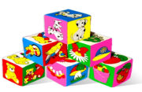

Помоги мишутке найти свою тарелку.
Цель: Учить детей сравнивать предметы по размеру (большой - маленький), сопоставлять их (маленькая тарелочка - маленькому мишутке, большая – большому медведю).
Ход: Взрослый с детьми рассматривают игрушки (мишка маленький, мишка большой), затем спрашивает:
- Какую тарелочку мы поставим Мишке маленькому? (маленькую) - Какую тарелочку мы поставим мишке большому? (большую)

У кого какая шубка.
Цель: Учить детей видеть характерные особенности животных и птиц.
Ход: Взрослый показывает картинки и предлагает детям назвать, у кого шубка из меха, а у кого из перьев.
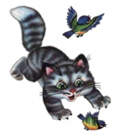
Эхо.
Цель: Учить правильно и чётко произносить гласные звуки.
Ход: Взрослый громко произносит А-А-А, ребёнок " Эхо" тихо отвечает: а-а-а. И так далее. Можно так же использовать сочетания гласных звуков: ау, уа и.т.д.
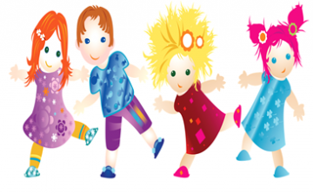

Паровоз.
Цель: Отрабатывать правильное произношение гласного звука « У».
Ход: Взрослый предлагает ребёнку позвать паровоз. «У-у-у» гудит ребёнок, и паровоз едет на этот звук.

Лошадка.
Цель:Учить правильно, произносить звук «И».
Ход: Взрослый предлагает позвать лошадку. Ребёнок произносит И-и-и, и лошадка скачет, ребёнок заканчивает произносить, лошадка останавливается. Далее лошадку зовёт следующий ребёнок.
Найди одинаковые предметы.
Цель: Учить сравнивать предметы, находить одинаковые,
активизировать речь детей.
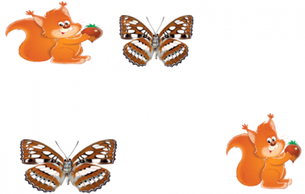

Разрезные картинки и кубики.
Цель: Развивать умение детей, из отдельных частей(2-4 частей) составлять целый предмет.
